**Сушкова Евдокия (Suszkowa Ewdokija)**

8 мая 1793 г – крещение сына Яна (НИАБ 136-13-894, лист 19об, №38/1793-р (ориг)), (РГИА 823-2-18, лист 247,№18/1793-р (коп)).

20 января 1796 г – крещение дочери Юстыны (НИАБ 136-13-894, лист 27об, №10/1796-р (ориг)).

18 марта 1802 г – крещение сына Якуба? Марка (НИАБ 136-13-894, лист 36, №12/1802-р (ориг)).

11 марта 1806 г – крещение дочери Крыстыны Варвары (НИАБ 136-13-894, лист 59об, №12/1806-р (ориг)).

**НИАБ 136-13-894:** Лист 19-об. **Метрическая запись №38/1793-р (ориг).**



Дедиловичская Покровская церковь. 8 мая 1793 года. Метрическая запись о крещении.

...ko Jan – сын родителей с деревни Клинники.

...ko Alexiey – отец.

...ko Ewdokija – мать.

Kikiło Jaśka - кум.

Randaczycha Daryia - кума.

**РГИА 823-2-18:** Лист 247. **Метрическая запись №18/1793-р (коп).**

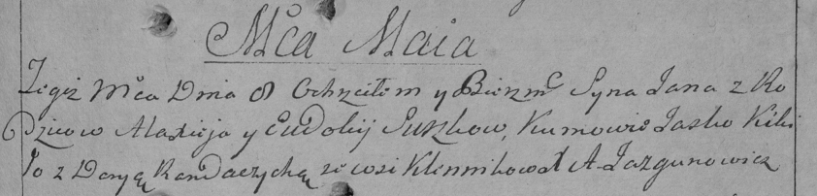

Дедиловичская Покровская церковь. 8 мая 1793 года. Метрическая запись о крещении.

Suszko Jan – сын родителей с деревни Клинники.

Suszko Alaxiey – отец.

Suszkowa Eudokija – мать.

Kikiło Jasko – кум.

Randaczycha Darya – кума.

Jazgunowicz Antoni – ксёндз.

**НИАБ 136-13-894:** Лист 27об. **Метрическая запись №10/1796-р (ориг).**

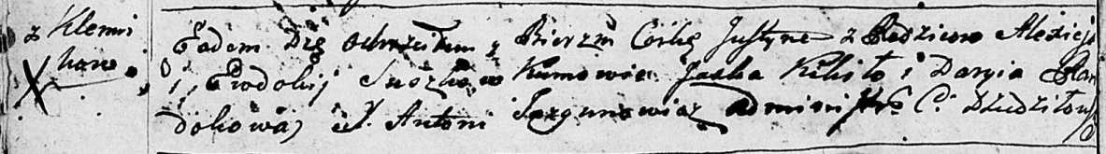

Дедиловичская Покровская церковь. 20 января 1796 года. Метрическая запись о крещении.

Suszkowa Justyna – дочь родителей с деревни Клинники.

Suszko Aliexiey – отец.

Suszkowa Ewdokija – мать.

Kikiło Jaśka - кум.

Randokowa Daryia - кума.

Jazgunowicz Antoni – ксёндз.

**НИАБ 136-13-894:** Лист 46. **Метрическая запись №12/1802-р (ориг).**

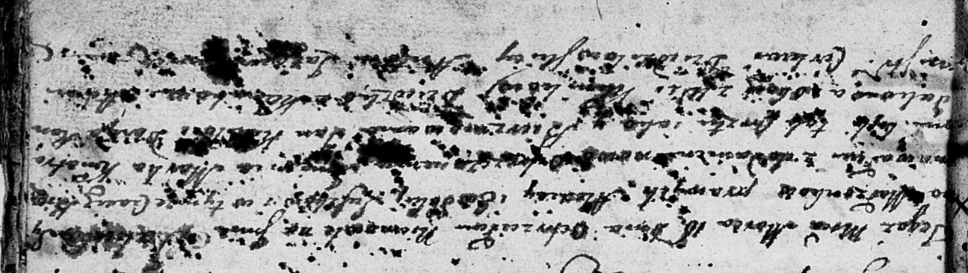

Дедиловичская Покровская церковь. 18 марта 1802 года. Метрическая запись о крещении.

Suszko Jakub? Markо – сын родителей с деревни Клинники.

Suszko Alexiеy – отец.

Suszkowa Ewdokija – мать.

Kikiło Jan – кум, с деревни Клинники.

Randakowa Daryia – кума, с деревни Клинники.

Jazgunowicz Antoni – ксёндз.

**НИАБ 136-13-894:** Лист 59об. **Метрическая запись №12/1806-р (ориг).**

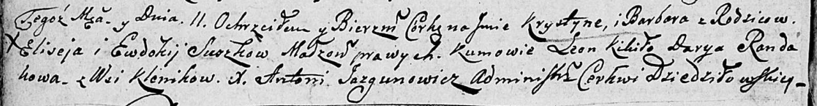

Дедиловичская Покровская церковь. 11 марта 1806 года. Метрическая запись о крещении.

Suszkowna Krystyna Barbara – дочь родителей с деревни Клинники.

Suszko Elisiey – отец.

Suszkowa Ewdokija – мать.

Kikiło Leon – кум.

Randakowa Darya – кума.

Jazgunowicz Antoni – ксёндз.